Wortfeld „essen“

Nikos Wortfeld
„essen″

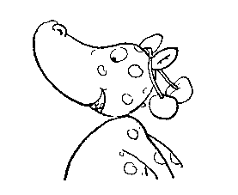

essen

mampfen

schlingen

fressen

schlürfen

schmatzen

schlecken

knabbern

naschen

verdrücken

verschlingen

verzehren

verspeisen

knuspern

verputzen

probieren

schmausen

